Уведомление о демонтаже временных сооружений, расположенных по адресу: г. Воронеж, ул. Ленинградская

№ | Адрес размещения, место складирования после демонтажа | Дата демонтажа | До демонтажа | После демонтажа | Сведения о владельце (ИНН для юр. лиц и ИП, Ф.И.О., адрес)
 | ул. Ленинградская, 55а | 07.07.2020 | 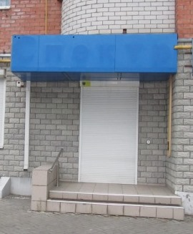 | 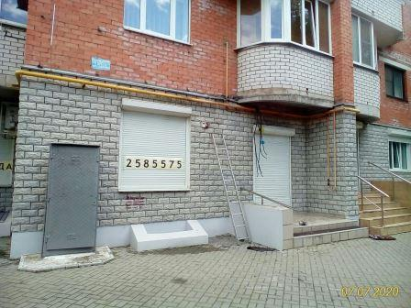 | владельцы не установлены
 | ул. Ленинградская, 55а | 07.07.2020 | 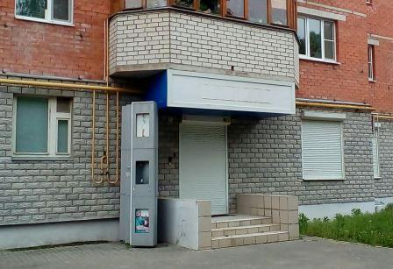 | 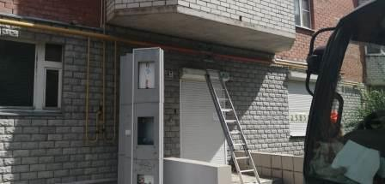
 | ул. Ленинградская, 136 | 08.07.2020 | 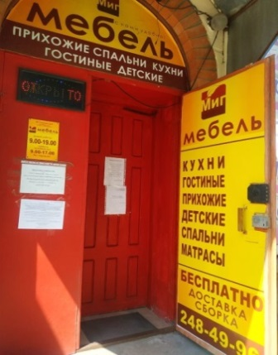 | 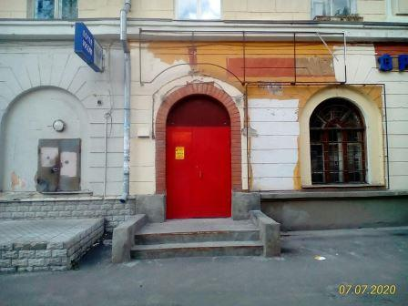
 | ул. Ленинградская, 136 | 08.07.2020 | 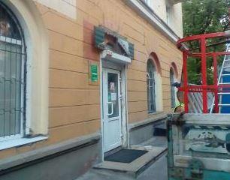 | 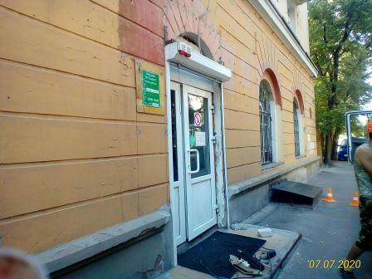
 | ул. Ленинградская, 55а | 08.07.2020 | 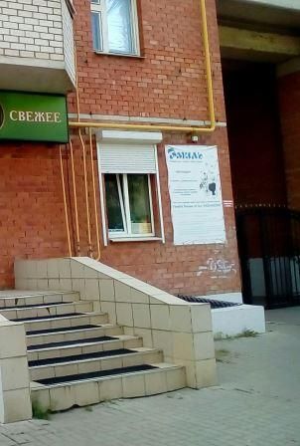 | 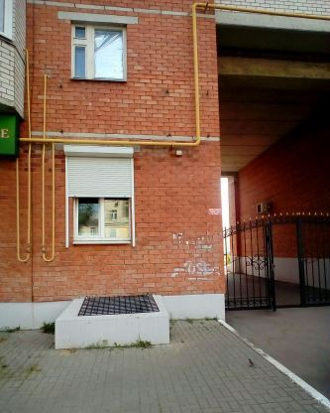
 | ул. Ленинградская, 55 | 08.07.2020 | 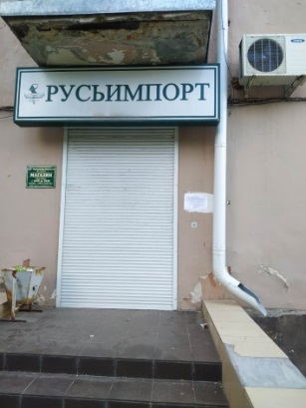 | 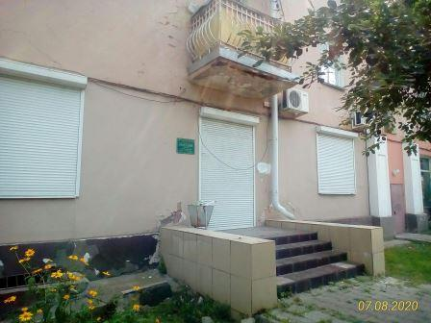
 | ул. Ленинградская, 122 | 08.07.2020 | 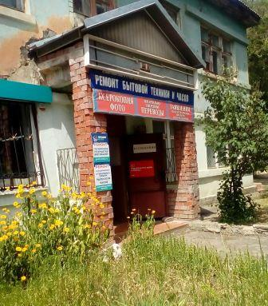 | 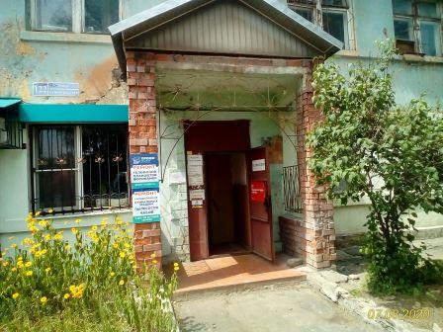
 | ул. Ленинградская,126 | 08.07.2020 | 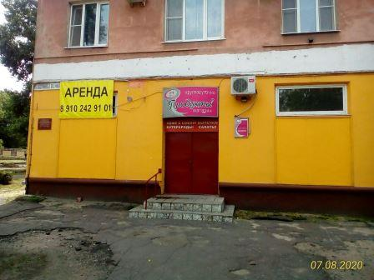 | 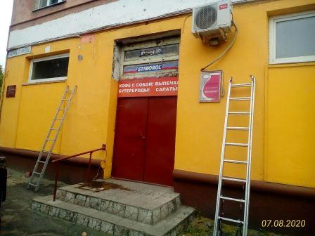
 | ул. Ленинградская,126 | 08.07.2020 | 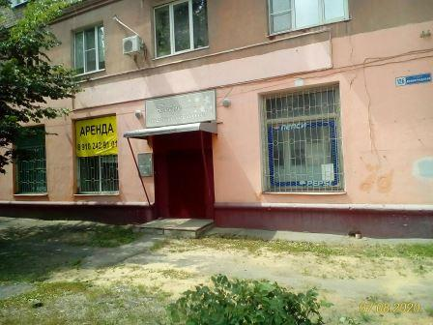 | 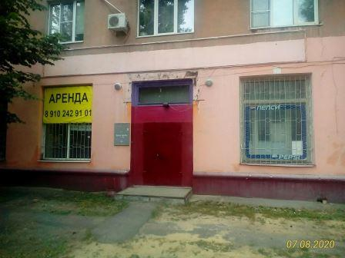
 | ул. Ленинградская,126 | 08.07.2020 | 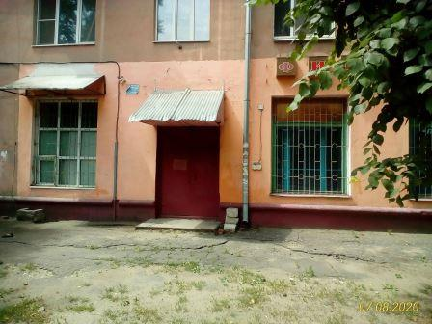 | 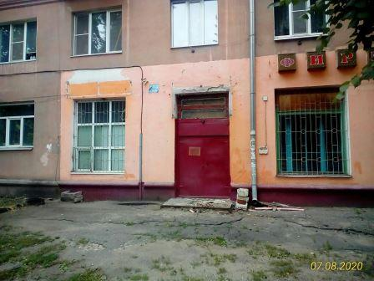
 | ул. Ленинградская,8 | 09.07.2020 | 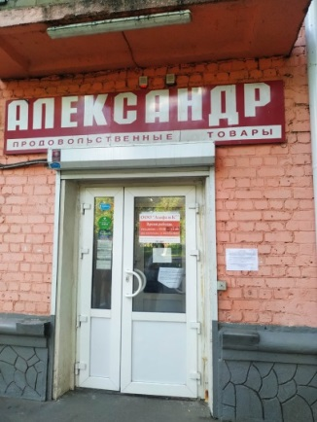 | 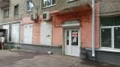
 | ул. Ленинградская, 29г | 09.07.2020 | 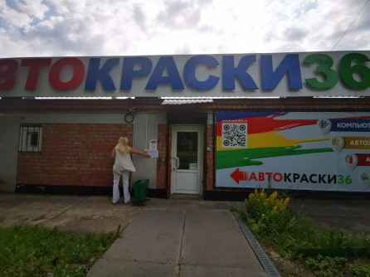 | 